Реализация ФГОС в МАОУ «СОШ №22»
Яцеева Елена Геннадьевна,
учитель музыки и МХК МАОУ «СОШ №22»
ГО Верхняя Пышма, Свердловской области

Мое эссе – это обращение к родителям, которые выбирают для своего ребенка школу, куда они бы повели его в первый класс.
Мало, кто из родителей знает, что такое ФГОС, что учителя начальной школы уже начали реализовывать основные принципы ФГОС в своей деятельности. Очевидно, что введение ФГОС нового поколения своевременно и необходимо для развития нашего общества. Я попытаюсь это доказать.
Начальная школа является составной частью всей системы непрерывного образования. Одна из главных ее задач – заложить потенциал обогащенного развития личности ребенка. Согласно ФГОС педагоги начальной школы призваны учить детей творчеству, воспитывать в каждом ребенке самостоятельную личность, владеющую инструментарием саморазвития и самосовершенствования, умеющую находить эффективные способы решения проблемы, осуществлять поиск нужной информации, критически мыслить, вступать в дискуссию, коммуникацию.
Основными результатами образования в начальной школе, согласно ФГОС НОО нового поколения, должны стать:
- формирование предметных и универсальных способов действий, обеспечивающих возможность продолжения образования в основной школе;
- воспитание умения учиться – способности к самоорганизации с целью решения учебных задач;
- индивидуальный прогресс в основных сферах личностного развития – эмоциональной, познавательной, саморегуляции.
Наша школа в течение двух лет осуществляет внедрение ФГОС НОО: в 2012-2013учебном году освоение стандарта продолжили 207 обучающихся (первые и вторые классы). Создана нормативно – правовая база, которая основывается на документах федерального, регионального уровня, таких как:
- закон РФ «Об образовании».
- Положение о Совете Министерства образования и науки Российской Федерации по федеральным государственным образовательным стандартам от 10.04.2009г.
- Концепция проекта федерального закона "Об образовании в Российской Федерации" от 01.06.2009г.
- Приказ о введении ФГОС НОО 06.10.2009.
- письмо Минобрнауки России от 12.05.2011 № 03-296 "Об организации внеурочной деятельности при введении федерального государственного образовательного стандарта общего образования";
- ФГОС НОО 06.10.2009.
На уровне Образовательного учреждения созданы следующие нормативные документы по введению ФГОС: - приказ об утверждении ООП НОО;
- приказ об утверждении Положения о распределении стимулирующей части;
- приказ об утверждении учебного плана;
- внесены изменения в коллективный договор;
- разработана образовательная программа НОО в соответствии с требованиями ФГОС нового поколения;
- разработаны рабочие программы по учебным предметам для 1-2-х классов;
- утверждены программы внеурочной деятельности;
- внесены изменения в локальные акты, регламентирующие стимулирующие и компенсационные выплаты в связи с переходом на ФГОС;
- внесены изменения в должностные инструкции в связи с переходом на ФГОС (учитель начальных классов, заместитель директора по УВР);
- разработаны «Положение о портфолио достижений учащихся»; «Положение о внеурочной деятельности учащихся»; «Положение о рабочей группе по введению ФГОС НОО».
Все учителя начальной школы на базе ИРО и УрГПУ осуществили курсовую подготовку « Содержание и технологии реализации ФГОС НОО»; в течение двух лет (2011-2013) ШМО учителей начальных классов работает над темой «Система работы в начальной школе, направленная на обновление содержания начального образования посредством введения ФГОС НОО, повышение качества образования, использование технологии личностно- ориентированного обучения». Учителя успешно выступают на городских педагогических чтениях, проводят мастер – классы, например, в ноябре 2012г организовали и провели ГМО по теме «Формирование УУД». И это далеко не полный перечень всех тех мероприятий, которые позволяют педагогам нашей школы повышать свою методическую подготовку.
И все же, почему именно в МАОУ «СОШ № 22» надо привести в первый класс своего ребенка? Только ли потому, что у здесь работает квалифицированный состав педагогов? Думаю, что родителям необходимо знать об «изюминках» той школьной жизни, что ожидает первоклассника.
В течение всего первого класса для учащихся и родителей проходят психологические тренинги, в основе которых лежит проектная деятельность. Тренинг проводит психолог Т.А. Ларькина три раза в год – сентябрь, октябрь и май (входная диагностика, промежуточный и итоговый результаты). Отслеживаются все 4 группы универсальных учебных действий (УУД). Работает экспертная комиссия, состоящая из 3-5 человек: педагог, родители, библиотекарь. Они оценивают работу первоклассников в группе. Обязательно, чтобы на этом урочном занятии присутствовали родители каждого первоклассника, чтобы они видели своего ребенка в проектной деятельности. Темы проектов «Стройка», «Следопыт». Во время занятия задействована интерактивная доска. Четко ведется мониторинг успешности учащегося, есть листы личностного результата. Отслеживается ресурс ребенка, его личность ставится в главу угла. Такие занятия – тренинги – для родителей как рекомендации к воспитанию и общению со своим ребенком, чтобы оптимизировать процесс, а главное, для учителей и школы, чтобы родителям и их детям в школе было комфортно.
Еще есть одна причина, почему в нашу школу есть смысл привести учиться своих детей. Это широкая возможность включения учащихся начальной школы во внеурочную деятельность. Удобное расположение школы позволяет им посещать бассейн и Ледовый дворец, спектакли в ДК «Металлург» и кружки в клубе им. Спицына, принимать активное участие в городских проектах Дома детского творчества и ходить на уроки внеклассного чтения в городскую детскую библиотеку, даже единственный в Уральском регионе Музей военной техники под открытым небом от нашей школы в шаговой доступности.
ФГОС – это не только включение детей в проектную и внеклассную деятельность, это и работа детей на результат. Каких результатов можно достичь, обучаясь в нашей школе? Учащиеся начальной школы с первого класса принимают активное участие в конкурсах и олимпиадах различного уровня и получают призовые места. 2011-2013 г. - четыре победителя всероссийского уровня. В этом учебном году, благодаря реализации системно-деятельного подхода и современных технологий учащиеся начальной школы заняли первое место в городском конкурсе «Азбука права» (руководитель С.А.Колташева), второе место в городском конкурсе «Азбука экономики» (руководитель Н.А.Штанова), первое место в муниципальном конкурсе социально- значимых проектов «Будущее за нами» (Л.В.Ибрагимова), На фотографии представлены работы, - сделанные учащимися для этого проекта. Это сувенирная продукция о городе Верхняя Пышма. Так дети разрисовали тарелки, а были еще
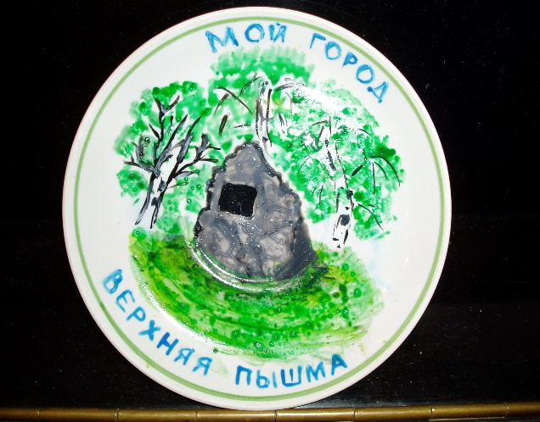
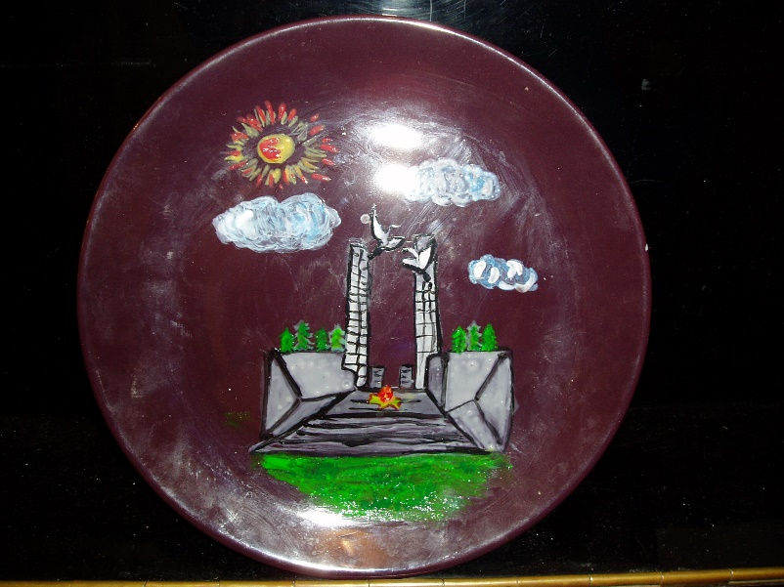
значки, кубики с видами родного города и шейные платки.
В средней и старшей школе учащихся ожидают коммунарские сборы-этого нет ни в одной школе города. Можно принимать активное участие в исследовательской работе и представлять свои результаты на ученических научно- практических конференциях. Например, 2012-2013 году Ситдикова Ю. (10 кл) стала победителем Областной краеведческой экспедиции «Лики многонационального Урала» (руководитель Яцеева Е. Г.).

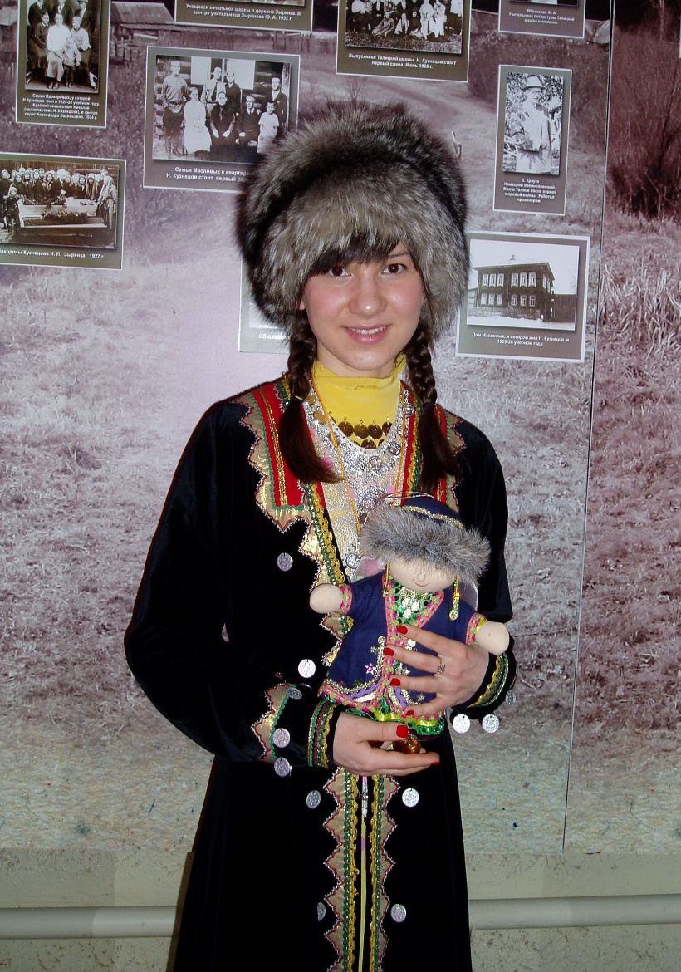
Великий поэт флорентинец Данте Алигьери в далеком 14 веке написал:
О братья, —так сказал я, —на закат пришедшие дорогой многотрудной,
Тот малый срок, пока еще не спят земные чувства их остаток скудный
Отдайте постиженью новизны, чтоб солнцу вслед увидеть мир безлюдный!
Подумайте о том, чьи вы сыны!
Вы созданы не для животной доли, но к доблести и к знанью рождены.
Уважаемые родители! Мне думается, что вы поняли какой ориентир для совместной деятельности учащихся и учителей дают Федеральные Государственные Образовательные Стандарты. Какая интересная и продуктивная школьная жизнь ожидает ваших детей.
Вы думаете, в какую школу привести детей учиться? Выбор за вами!
Учитель музыки, искусства и мировой художественной культуры Яцеева Елена Геннадьевна.

